Matematyka klasa 6e
Wtorek 24.03.2020
Zapisz do zeszytu temat lekcji.
Temat: Liczby dodatnie i ujemne
Na tej lekcji dowiesz się jakie liczby są całkowite, naturalne.
1.Wejdź na strony i uważnie posłuchaj.
https://pistacja.tv/film/mat00154-liczby-calkowite-wprowadzenie?playlist=432
https://pistacja.tv/film/mat00155-liczby-calkowite-na-osi-liczbowej?playlist=432
2. Do zeszytu zapisz następujące informacje, jeśli masz drukarkę możesz to wydrukować i wkleić.
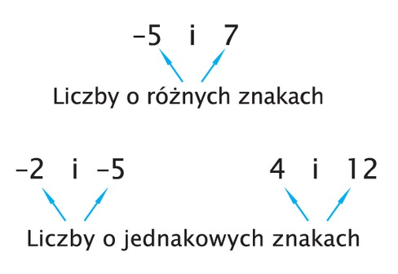
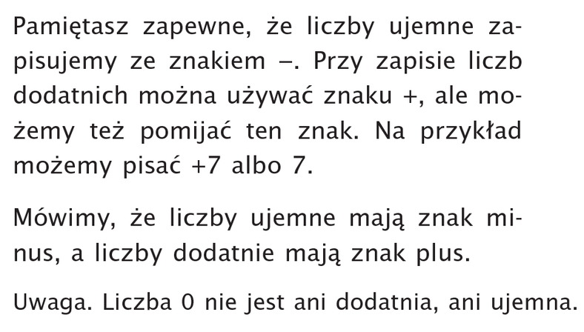
I) Liczby dodatnie i ujemne

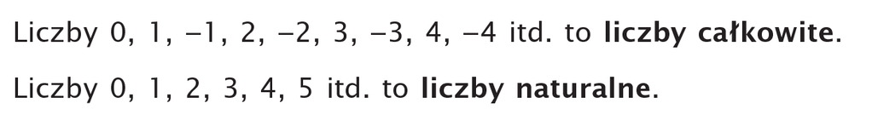
II) Liczby przeciwne
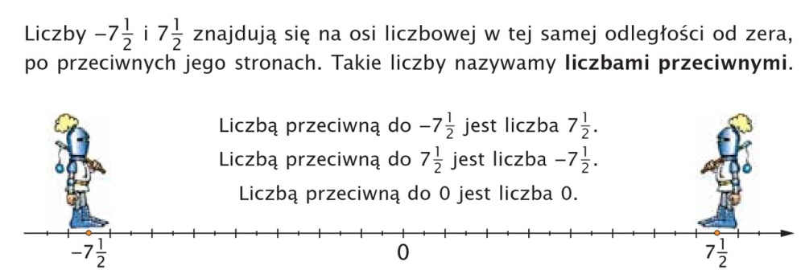
III) Zaznaczanie liczb na osi liczbowej
, 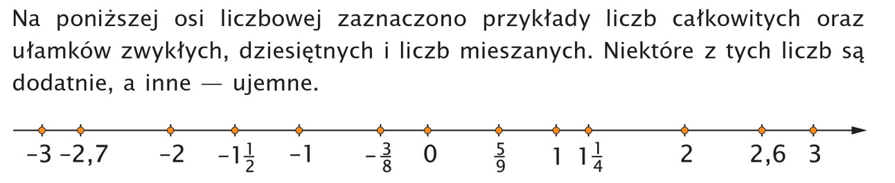
3) Chętni rozwiązują zadanie 1 strona 166 podręcznik

Środa 25.03.2020
Zapisz do zeszytu temat lekcji.
Temat: Porównywanie liczb
Na dzisiejszej lekcji dowiesz się jak porównywać liczby całkowite oraz co to jest wartość bezwzględna liczby.
1.Wejdź na strony i uważnie posłuchaj.
https://pistacja.tv/film/mat00156-porownywanie-liczb-calkowitych?playlist=432
https://pistacja.tv/film/mat00157-wartosc-bezwzgledna?playlist=432

2. Do zeszytu zapisz następujące informacje, jeśli masz drukarkę możesz to wydrukować i wkleić.
Porównywanie liczb
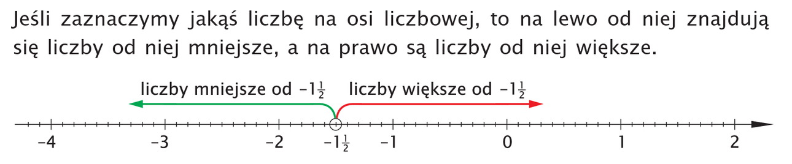
-2 < -1$\frac{1}{2}$ -1 > -1$\frac{1}{2}$
-3$\frac{1}{3}$ < -1$\frac{1}{2}$ 0 > -1$\frac{1}{2}$
-4,4 <-1$\frac{1}{2}$ $\frac{1}{2}$ > -1$\frac{1}{2}$
Wartość bezwzględna liczby

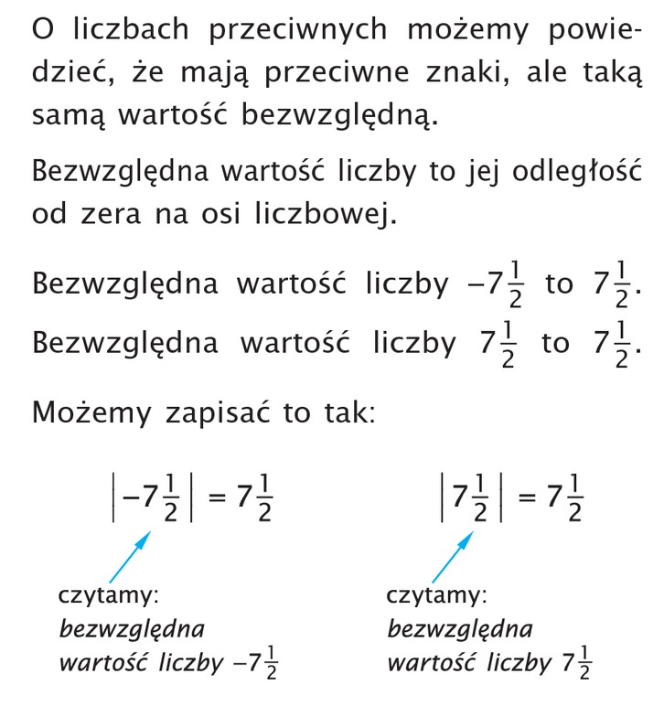
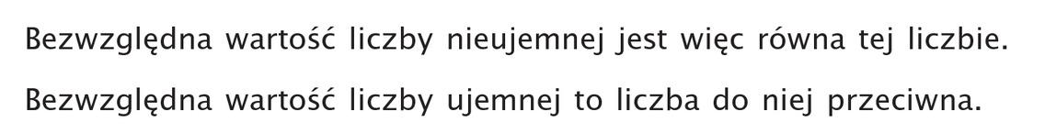
3. Rozwiąż w zeszycie zadanie 7 strona 167

Czwartek 26.03.2020
Zapisz do zeszytu temat lekcji
Temat: Dodawanie i odejmowanie
Na tej lekcji dowiesz się w jaki sposób dodawać i odejmować liczby o jednakowych znakach, o różnych znakach;
zastępować odejmowanie - dodawaniem liczby przeciwnej.

- Przeczytaj uważnie treści zawarte w podręczniku na stronach 168 i 169

- Zapoznaj się z materiałem:

https://szaloneliczby.pl/dodawanie-i-odejmowanie-liczb-ujemnych-calkowitych/
- Postaraj się wykonać ćwiczenia na komputerze, które znajdują się pod tym tematem. Zauważ, że jest do nich sprawdzenie, więc od razu dowiesz się czy dobrze jest rozwiązane.

- Na podstawie materiału z podręcznika i strony internetowej zapisz kilka działań do zeszytu, dzięki którym zrozumiałeś o co chodzi.

- Wykonaj do zeszytu zadanie 1 strona 170 z podręcznika.

Piątek 27.03.2020
Zapisz do zeszytu temat lekcji
Temat: Dodawanie i odejmowanie – rozwiązywanie zadań
Na tej lekcji utrwalisz dodawanie liczb o jednakowych znakach i o różnych znakach; nadal zastępować będziesz odejmowanie - dodawaniem liczby przeciwnej.
1.W celu przypomnienia wejdź na strony
https://pistacja.tv/film/mat00158-dodawanie-liczb-calkowitych?playlist=466 oraz https://pistacja.tv/film/mat00159-odejmowanie-liczb-calkowitych?playlist=466

2.Wykonaj w zeszycie następujące ćwiczenia
Ćwiczenie 1  a) 3 + 3 =  b) (-3) + (-3) =  c)(-3) + 3=  d) -5 + 7 =  e) 5 + (-7) =  f)5 – 2 =  g)(-5) – (-2) =  h)-5 – 2 =  i) 2 – 5 =  j) -5 – (+2) = | Ćwiczenie 2  a)-12 + (-6) =  b)-12 -6 =  c) -28 + 3=  d)28 + (-3) =  e) 11 – (-28) =  f)128 + (-30) =  g)-34 –(-2)=  h)-86 – 15 =  i) -48 + (-5) =  j) -26 -14= | Ćwiczenie 3(chętni)  a)-12 +(-1)=  b) -10 + 15 =  c) 100 + (-37)=  d) 7 + (-6) + 12=  e) 15+(-2) + (-11)=  f)6 + (-8) -4=  g)15+(-7)-(-2)=  h) 5 – 12-(-27)=  i) -5 –(-13)+ (-11)  j)-14-6+(-18)=

W razie potrzeby można zostawiać wiadomości i pytania na naszej grupie na messengerze lub wysyłać mi na maila
w temacie maila musi być klasa 6e. Nie zapomnij się podpisać tak abym wiedziała od kogo mam wiadomość.
matematyka@kareta.biz

